
http://dx.doi.org/10.35596/1729-7648-2025-23-1-XX-XX
УДК (указывают авторы)

НАЗВАНИЕ СТАТЬИ (на русском языке)
И. О. ФАМИЛИЯ, И. О. ФАМИЛИЯ (на русском языке)
Полное название учреждения, организации (город, страна) (на русском языке)

Аннотация. Текст на русском языке (указать актуальность исследования, постановку проблемы, пути ее решения, методы или методологии, достигнутые результаты). Объем аннотации от 100 до 250 слов.
Ключевые слова: перечень ключевых слов (10–15) на русском языке.
Конфликт интересов. Автор (ы) заявляют об отсутствии конфликта интересов.
Благодарность (если необходимо). Текст благодарности на русском языке.
Для цитирования. Иванов, И. И. Название статьи на русском языке / И. И. Иванов, П. П. Петров, С. С. Сидоров // Доклады БГУИР. 2025. Т. 23, № 1. С. 10–15. http://dx.doi.org/10.35596/1729-7648-2025-23-1-10-15.

НАЗВАНИЕ СТАТЬИ (на английском языке)
ИМЯ О. ФАМИЛИЯ, ИМЯ О. ФАМИЛИЯ (на английском языке)
Полное название учреждения, организации (город, страна) (на английском языке)

Abstract. Текст на английском языке.
Keywords: перечень ключевых слов на английском языке.
Conflict of interests. The author declares (authors declare) no conflict of interests.
Gratitude (если необходимо). Текст благодарности на английском языке.
For citation. Ivanov I. I., Petrov P. P., Sidorov S. S. (2025) Название статьи на английском языке. Doklady BGUIR. 23 (1), 10–15. http://dx.doi.org/10.35596/1729-7648-2025-23-1-10-15 (in Russian).

Введение

Текст… (обозначить предмет исследования, сформулировать и обосновать гипотезу, актуальность и степень изученности проблемы. Ограничить объем общеизвестной и справочной информации по тематике статьи).

Методика проведения эксперимента

(названия разделов могут быть другими, а также их может быть больше –

в зависимости от объема статьи)
Пример оформления рисунка и подписи к нему.

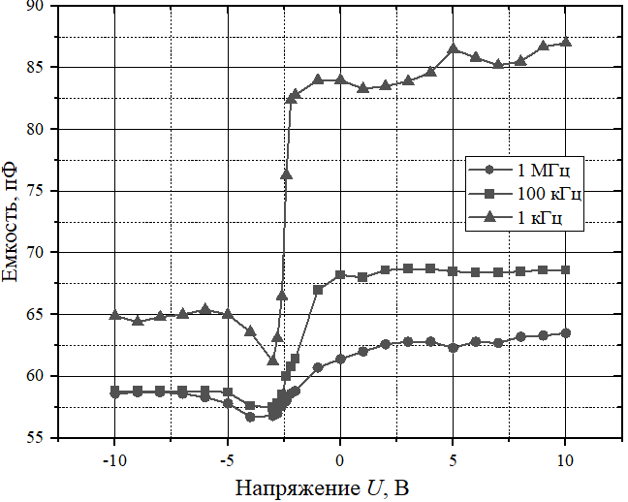 | 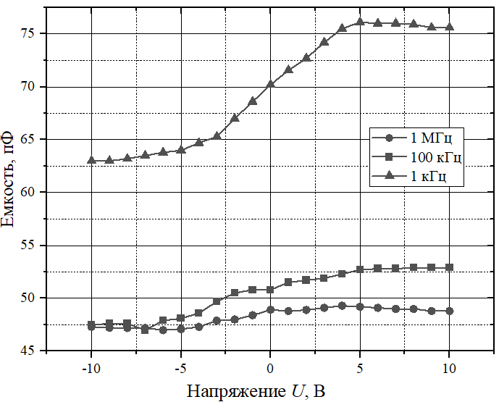
а b

Рис. 1. Название рисунка: a – название части a; b – название части b (на русском языке)
Fig. 1. Название рисунка: a – название части a; b – название части b (на английском языке)

Пример оформления формул (все формулы набираются в редакторе MathType: прямым начертанием – русские и греческие символы, числа и функции; курсивом – латинские символы)* (см. ПРИЛОЖЕНИЕ 1):

(1)

(2)

где W – текст; s – текст; …

Пример оформления таблицы.
Таблица 1. Название таблицы на русском языке
Table 1. Название таблицы на английском языке
Название столбца 1 | Название столбца 2 | Название столбца 3
Текст | Текст | Текст

Результаты исследований и их обсуждение

Текст…

Заключение
Кратко описать процесс проведения исследований, не дублируя текст аннотации. Сделать выводы, обобщения и рекомендации, которые вытекают из работы, подчеркнуть (если возможно) ее практическую значимость.

Список литературы
Рекомендуется использовать до 15 источников (только монографии и статьи из рецензируемых изданий: ссылки на ГОСТы, диссертации, учебные пособия, не авторизованные эл. источники и т.п. нужно оформлять сносками на странице цитирования). Ссылки на источники литературы заключаются в квадратные скобки и приводятся в тексте в порядке цитирования.
Оформление библиографических описаний источников осуществляется по правилам ВАК.
Пример оформления
1. Применение инструментов имитационного моделирования при оптимизации бизнес-процессов / А. Л. Миронова [и др.] // Экономика и управление народным хозяйством. 2020. № 11. С. 49–53.
2. Листопад, Н. И. Модель управления учебным процессом в учреждениях среднего специального образования / Н. И. Листопад, Е. А. Бущик // Цифровая трансформация. 2023. Т. 2, № 29. С. 52–59. https://doi.org/10.35596/1729-7648-2023-29-2-52-59.
3. Переверзев, П. П. Применение матричного подхода для моделирования и анализа взаимосвязей структур предприятия / П. П. Переверзев // Международный научно-исследовательский журнал. 2015. Т. 41, № 10-1. С. 63–67.
4. Методы принятия управленческих решений / П. В. Иванов [и др.]; 2-е изд. испр. и доп. М.: Изд-тво Юрайт, 2022.
5. An Orchestrated Survey on Automated Software Test Case Generation / S. Anand [et al.] // Journal of Systems and Software. Elsevier. 2014. Vol. C-39, No 4. P. 582–586.

Поступила в редакцию 12.07.2025

References
Источники на англ. языке (примечание: в англоязычной версии списка указываются все авторы; если авторов более 6 – можно далее написать et al.).
Пример оформления
1. Mironova A. L., Gavrilyuk E. Yu., Guslyakova A. V., Svalova A. S., Gonchar V. N. (2020) Application of Simulation Modeling Tools in Optimizing Business Processes. Economics and Management of the Natio-nal Economy. (11), 49–53 (in Russian).
2. Listopad N. I., Bushchyk E. A. (2023) Model of Educational Process Management in Institutions of Secondary Special Education. Digital Transformation. 29 (2), 52–59. http://dx.doi.org/10.35596/1729-7648- 2023-29-2-52-59 (in Russian).
3. Pereverzev P. P. (2015) The Use of the Matrix Approach for Modeling and Analysis of the Relationships Between Structures of Enterprise. International Research Journal. 41 (10-1), 63–67 (in Russian).
4. Ivanov P. V., Dashkova I. A., Tkachenko I. V., Kostylev V. I. (2022) Methods of Making Management Decisions. Moscow, Yurait Publishing House (in Russian).
5. Anand S., Burke E., Chen T., Clark J., Cohen M., Grieskamp W., et al. (2014) An Orchestrated Survey on Automated Software Test Case Generation. Journal of Systems and Software. Elsevier. C-39 (4), 582–586.

Submitted 12.07.2025

Вклад авторов
Привести информацию о вкладе каждого из авторов (если авторов два и более) в написание статьи (на русском языке). Также можно написать, что авторы внесли равный вклад в написание статьи.
ПРИМЕЧАНИЕ: если автор в статье один, эта информация не обязательна.

Authors’ contribution
Привести информацию о вкладе каждого из авторов в работу (на английском языке).

Сведения об авторах  (на русском языке)  Иванов И. И., ученая степень (д-р техн. наук, канд. техн. наук), ученое звание (проф., доц.), должность (зав. каф., зав. лаб.), наименование учреждения, организации (полностью)  Петров П. П., ученая степень (д-р техн. наук, канд. техн. наук), ученое звание (проф., доц.), должность (зав. каф., зав. лаб.), наименование учреждения, организации (полностью)  Сидоров С. С., ученая степень (д-р техн. наук, канд. техн. наук), ученое звание (проф., доц.), должность (зав. каф., зав. лаб.), наименование учреждения, организации (полностью) |  | Information about the authors  (на английском языке)  Ivanov I. I., ученая степень (Dr. Sci. (Tech.), Сand. Sci. (Econ.)), ученое звание (Professor, Associate Professor), должность (Head of the Department, Head of Laboratory), наименование учреждения, организации (полностью)  Petrov P. P., ученая степень (Dr. Sci. (Tech.), Сand. Sci. (Econ.)), ученое звание (Professor, Associate Professor), должность (Head of the Department, Head of Laboratory), наименование учреждения, организации (полностью)  Sidorov S. S., ученая степень (Dr. Sci. (Tech.), Сand. Sci. (Econ.)), ученое звание (Professor, Associate Professor), должность (Head of the Department, Head of Laboratory), наименование учреждения, организации (полностью)
Адрес для корреспонденции  (на русском языке)  Индекс, страна,  Город, улица, номер дома  Полное название учреждения, организации  Тел.: код страны, города, номер телефона  E-mail:  Фамилия, имя, отчество контактного автора полностью |  | Address for correspondence  (на английском языке)  Индекс, страна,  Город, улица, номер дома  Полное название учреждения, организации  Тel.: код страны, города, номер телефона  E-mail:  Фамилия, имя, отчество контактного автора полностью

ПРИМЕЧАНИЕ: если статья оформляется на английском языке, следует придерживаться того же шаблона без дублирования на русском языке названий рисунков, списка литературы, вклада авторов и сведений об авторах.

ПРИЛОЖЕНИЕ 1.
Рекомендуемые настройки для набора формул в редакторе MathType

